**Курс: Разработка Web-приложений на Python, с применением фреймворка Django**

**Дисциплина: Разработка веб-страниц на языке разметки HTML5 с использованием каскадных таблиц стилей CSS3**

**Практическая работа №4: Графика в web-дизайне. Оптимизация графики. Гиперссылки. Принципы навигации web-сайта**

**Задание 1**

Создать на рабочем столе папку test. И в нее сохранить 3 html документа.

1 файл должен выглядит как показано ниже:

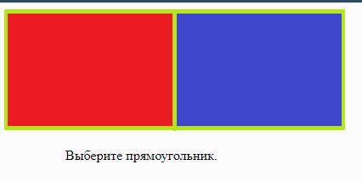

При выборе одного из прямоугольника нас должно перекинуть на 2 или 3 страницу html файлов. Если выбрать красный прямоугольник, то страница должна выглядить таким образом:

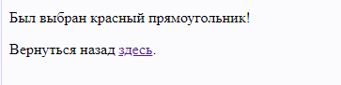

Так же и с синим прямоугольником.

**Задание 2**

В приложении Сanva создать свой небольшой проект на тему «Отель». Добавить главную страницу, страницу информацию, и футер.

Размер проекта 1400 на 800 пикселей.

